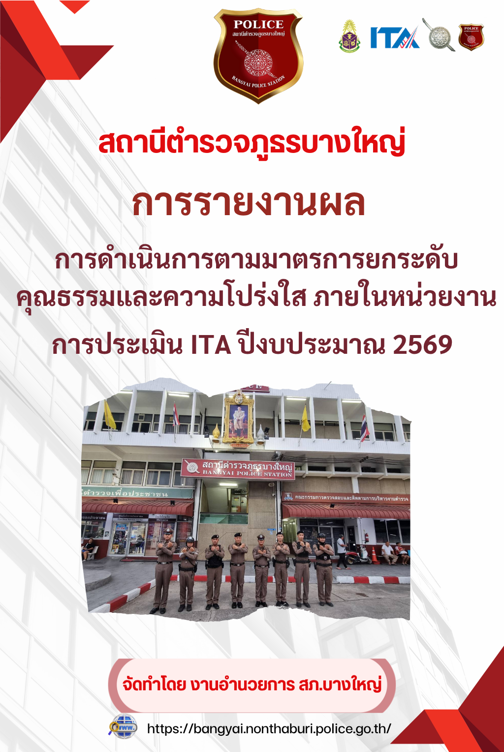

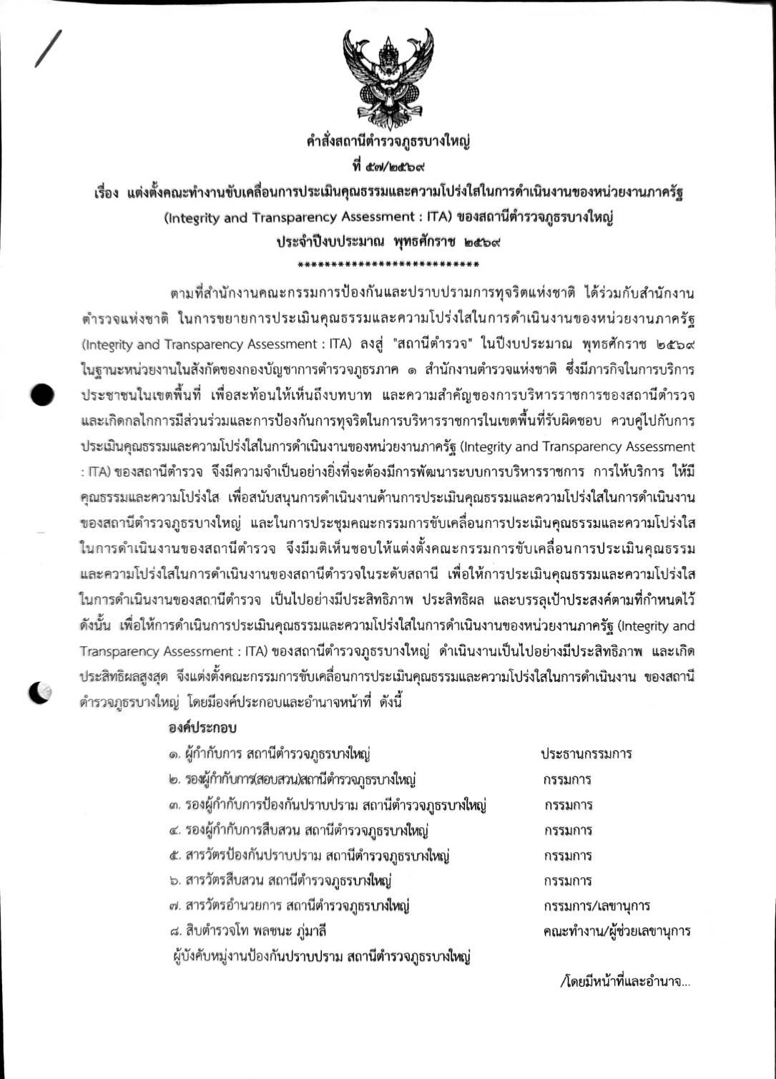

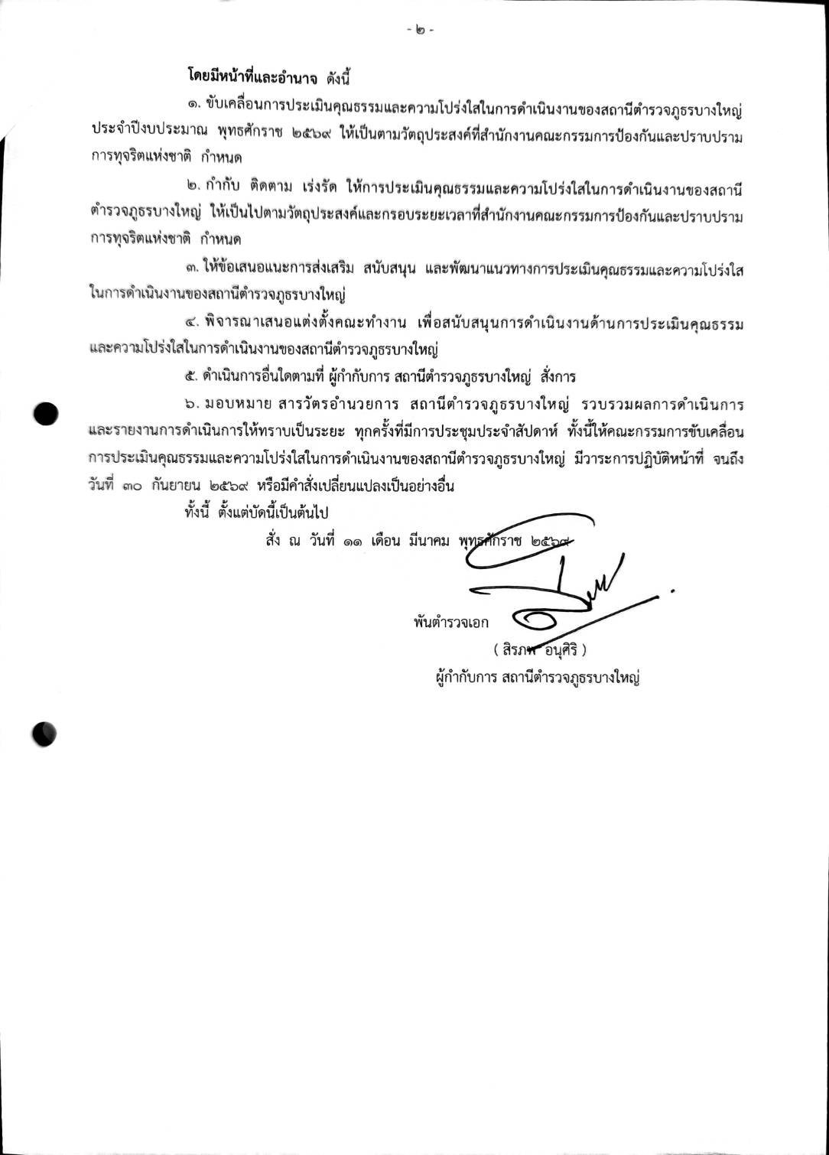



มาตรการการยกระดับคุณธรรมและความโปร่งใสภายในหน่วยงาน
ของสถานีตำรวจภูธรบางใหญ่
ประจำปีงบประมาณ พ.ศ. 2569

ตามที่ สำนักงานคณะกรรมการป้องกันและปราบปรามการทุจริตแห่งชาติ ได้ร่วมกับสำนักงานตำรวจแห่งชาติ ในการขยายการประเมินคุณธรรมและความโปร่งใสในการดำเนินงานของหน่วยงานภาครัฐ (Integrity and Transparency Assessment: ITA) ลงสู่ “สถานีตำรวจทั่วประเทศ” ในปีงบประมาณ พ.ศ. 256๙ ในฐานะหน่วยงานในสังกัดของกองบัญชาการตำรวจภูธรภาค ๑ สำนักงานตำรวจแห่งชาติ ซึ่งมีภารกิจในการบริการประชาชนในเขตพื้นที่ เพื่อสะท้อนให้เห็นถึงบทบาทและความสำคัญของการบริหารราชการของสถานีตำรวจ และเกิดกลไกการมีส่วนร่วมและการป้องกันการทุจริตในการบริหารราชการในเขตพื้นที่ ควบคู่ไปกับการประเมินคุณธรรมและความโปร่งใสในการดำเนินงานของหน่วยงานภาครัฐ (Integrity and Transparency Assessment: ITA) ของส่วนราชการในพื้นที่รับผิดชอบ จึงมีความจำเป็นอย่างยิ่งที่จะต้องมีการพัฒนาระบบการบริหารราชการ การให้บริการ ให้มีคุณธรรมและความโปร่งใส
สถานีตำรวจภูธรชัยนาท ได้ดำเนินการเตรียมความพร้อมรับการประเมินคุณธรรมและความโปร่ง ในการดำเนินงานของหน่วยงานภาครัฐ (Integrity and Transparency Assessment : ITA) ของสถานีตำรวจประจำปีงบประมาณ พ.ศ.256๙ รายละเอียดดังนี้
1. การชี้แจงและให้ข้อมูลเกี่ยวกับการประเมินคุณธรรมและความโปร่ง ในการดำเนินงานของหน่วยงานภาครัฐ (Integrity and Transparency Assessment: ITA) ของสถานีตำรวจ ประจำปีงบประมาณ พ.ศ.256๙ แก่เจ้าหน้าที่ตำรวจในหน่วยงาน
สถานีตำรวจภูธรบางใหญ่ ได้ดำเนินการประชุมการขับเคลื่อนการประเมินคุณธรรม และ ความโปร่งใสในการดำเนินงานของหน่วยงานภาครัฐ (Integrity and Transparency Assessment: ITA) ของสถานีตำรวจ ประจำปีงบประมาณ พ.ศ.๒๕๖๙ โดยมี พ.ต.อ.สิรภพ อนุศิริ ผกก.สภ.บางใหญ่ เป็นประธานการประชุม ซึ่งการประชุมดังกล่าวมีวัตถุประสงค์ เพื่อแจ้งคำสั่งแต่งตั้งคณะกรรมการขับเคลื่อนการประเมินคุณธรรมและความโปร่งใสในการดำเนินงาน ของหน่วยงานภาครัฐ (Integrity and Transparency Assessment: ITA) ของสถานีตำรวจ และทำความเข้าใจ กรอบการประเมินคุณธรรมและความโปร่งใสในการดำเนินงานของหน่วยงานภาครัฐ (Integrity and Transparency Assessment: ITA) ของสถานีตำรวจ ประจำปีงบประมาณ พ.ศ. ๒๕๖๙ประกอบด้วย ๓ ประเด็นสำคัญ ได้แก่
๑) การเปิดเผยข้อมูลสาธารณะ (Open Data Integrity and Transparency Assessment: OIT)
- ให้สถานีตำรวจศึกษาการเข้าใช้ระบบ ITAP พร้อมจัดทำข้อมูลสาธารณะตามแบบฟอร์ม ที่กำหนดลงในระบบดังกล่าว
๒) แบบวัดการรับรู้ของผู้มีส่วนได้ส่วนเสียภายใน (Internal Integrity and Transparency Assessment: IIT)
- ให้สถานีตำรวจทำความเข้าใจในข้อคำถามและสร้างความตระหนักรู้เกี่ยวกับประเด็นข้อคำถาม ให้ผู้มีส่วนได้ส่วนเสียภายในทราบ ก่อนทำการประเมินแบบวัดการรับรู้
๓) แบบวัดการรับรู้ของผู้มีส่วนได้ส่วนเสียภายนอก (External Integrity and Transparency Assessment: EIT)
- ให้สถานีตำรวจนำช่องทางการเปิดเผยข้อมูลสาธารณะ (OIT) เปิดเผย ณ จุดให้บริการ และพัฒนา การให้บริการเพื่อสร้างความรวดเร็วและความสะดวกให้แก่ประชาชน ก่อนทำการประเมินแบบวัดการรับรู้
สถานีตำรวจภูธรบางใหญ่ มีการประชุมเพื่อซักซ้อม และวางแผน เพื่อดำเนินการเกี่ยวกับมาตรการ/กิจกรรม การประเมินคุณธรรมและความโปร่งใส ในการดำเนินงานของหน่วยงานภาครัฐ (Integrity and Transparency Assessment: ITA) ของสถานีตำรวจ ภูธรบางใหญ่ ประจำปีงบประมาณ พ.ศ.๒๕๖๙ เพื่อให้ตำรวจในสังกัดรับทราบ และร่วม ปฏิบัติตามมาตรการ/กิจกรรม พร้อมทั้งเตรียมความพร้อมในการรับการตรวจสอบ จากเจ้าหน้าที่สำนักงาน ป.ป.ช. ในระหว่างการดำเนินการตามมาตรการ/กิจกรรม ได้มีการติดตาม และรายงานผล รวมทั้งการเผยแพร่ข้อมูล OPEN DATA บนเว็บไซต์ ของสถานีตำรวจภูธรบางใหญ่ และมีการประชุมเพื่อวางแผน ในการทำงาน มีการกำกับติดตามโดยผู้กำกับการสถานีตำรวจภูธรบางใหญ่ ด้วยทุกครั้ง

2. มาตรการการพัฒนาคุณภาพการให้บริการของสถานีตำรวจภูธรบางใหญ่
สถานีตำรวจภูธรบางใหญ่ ได้ดำเนินการกำหนดมาตรการ/กิจกรรม ในการเตรียมความพร้อมรับการประเมินคุณธรรมและความโปร่ง ในการดำเนินงานของหน่วยงานภาครัฐ (Integrity and Transparency Assessment: ITA) ของสถานีตำรวจภูธร ประจำปีงบประมาณ พ.ศ.๒๕๖๙ ทั้งด้านระบบงานพฤติกรรมและวัฒนธรรมของผู้ปฏิบัติงานการสื่อสารสร้างการรับรู้ต่อผู้มีส่วนได้ส่วนเสียภายในและผู้มีส่วนได้ส่วนเสียภายนอก โดย กำหนดมาตรการการพัฒนาคุณภาพการให้บริการของสถานีตำรวจภูธรบางใหญ่ ๓ ด้าน ดังต่อไปนี้
๑) การพัฒนายกระดับการให้บริการ/ One Stop Service เพื่ออำนวยความสะดวกประชาชนที่มารับบริการโดยสถานีตำรวจดำเนินการปรับปรุงพัฒนาหน่วยงาน ดังต่อไปนี้
๑.๑ จุดประชาสัมพันธ์/สอบถามความคืบหน้าการดำเนินคดี
๑.๒ ป้ายประชาสัมพันธ์จุดบริการ
๑.๓ ป้ายพันธะสัญญา - (หมายเหตุ : ป้ายมีความสมบูรณ์ไม่ชำรุด ปรับปรุงข้อมูลให้ทันสมัยอยู่สม่ำเสมอ)
๑.๔ ป้าย No Gift Policy
๑.๕ ป้ายประชาสัมพันธ์ Download คู่มือการให้บริการ
๑.๖ การจัดสิ่งอำนวยความสะดวก การให้บริการประชาชน
(๒) การสื่อสาร บทบาทภารกิจและผลการปฏิบัติงานของสถานีตำรวจนครบาลและสถานีตำรวจภูธรให้กับผู้มารับบริการได้รับทราบ
๒.๑ การสื่อสาร บทบาทภารกิจ
๒.๒ ผลการปฏิบัติงาน
(๓) ยกระดับการเผยแพร่ข้อมูลสาธารณะ (OIT) ตามแบบตรวจสอบการเปิดเผยข้อมูลสาธารณะ
๓.๑ การจัดทำเว็บไซต์/ปรับปรุงข้อมูลให้เป็นปัจจุบัน
๓.๒ การจัดทำข้อมูลสาธารณะตามเกณฑ์การประเมินและข้อมูลที่เกี่ยวข้องต่าง ๆ
๓.๓ การกำกับติดตามการเผยแพร่ข้อมูลสาธารณะอย่างต่อเนื่อง
๓.มีการศึกษาและวิเคราะห์กรอบการประเมินประเด็นที่ต้องดำเนินการและประเด็นที่ต้องปรับปรุงและพัฒนาในปีงบประมาณ พ.ศ.2569 และกำหนดผู้รับผิดชอบ มีรายละเอียดตามตารางดังนี้
กำหนดแนวทางการยกระดับคุณธรรมและความโปร่งใสภายในหน่วยงาน ๓ ด้าน
๑)การพัฒนายกระดับการให้บริการ/One Stop Service เพื่ออำนวยความสะดวกประชาชนที่มารับบริการ

ด้าน | ประเด็นที่ต้องปรับปรุง  /ยกระดับการพัฒนา | ผู้รับผิดชอบ
จุดประชาสัมพันธ์/สอบถามความคืบหน้าการดำเนินคดี | จุดประชาสัมพันธ์ต้องจัดให้มีเจ้าหน้าที่ประชาสัมพันธ์เพื่อติดต่อประสานงานในเบื้องต้น โดย กำหนดแผ่นป้ายแสดงตารางเวรผู้ปฏิบัติพร้อมเบอร์โทรศัพท์ที่สามารถติดต่อได้  ต้องจัดช่องทางที่สามารถให้ประชาชนสามารถ สอบถามความคืบหน้าการดำเนินคดีได้ และมีการประชาสัมพันธ์ในห้อง One Stop Service | พ.ต.ท.สุวิทย์ ชะเอมโอษฐ  สว.อก.สภ.บางใหญ่  ควบคุมการปฏิบัติ  ร.ต.ท.ฤทธิ์พงศ์ วงษ์สุธรรม  เจ้าหน้าที่พัสดุ จัดทำป้าย
ภาพป้ายประชาสัมพันธ์จุดบริการ | ภาพป้ายประชาสัมพันธ์ต้องติดตั้งให้ประชาชนได้เห็นชัดเจน เพื่อสามารถเข้าติดต่อราชการได้รวดเร็ว ที่จุดห้อง One Stop Service | พ.ต.ท.สุวิทย์ ชะเอมโอษฐ  สว.อก.สภ.บางใหญ่ ควบคุมการปฏิบัติ  ร.ต.ต.ศิริฤกษ์ ใสวงษ์ เจ้าหน้าที่พัสดุ จัดทำป้าย
ป้ายพันธะสัญญา | ต้องจัดให้มีป้ายพันธะสัญญาติดตั้งให้ประชาชนได้เห็นชัดเจนที่จุดห้อง One Stop Service  และมีประชาสัมพันธ์ในเว็บไซหน่วย | พ.ต.ท.สุวิทย์ ชะเอมโอษฐ  สว.อก.สภ.บางใหญ่  ควบคุมการปฏิบัติ  ร.ต.ต.ศิริฤกษ์ ใสวงษ์ เจ้าหน้าที่พัสดุ จัดทำป้าย
ภาพป้าย No Gift Policy | ต้องจัดให้มีป้าย No Gift Policy ติดไว้ที่จุดห้อง One Stop Service ให้ประชาชนเห็นชัดเจน เพื่อแสดงเจตจำนงของหัวหน้าสถานีในการไม่รับของขวัญของกำนัล | พ.ต.ท.สุวิทย์ ชะเอมโอษฐ  สว.อก.สภ.บางใหญ่  ควบคุมการปฏิบัติ  ร.ต.ต.ศิริฤกษ์ ใสวงษ์ เจ้าหน้าที่พัสดุ จัดทำป้าย
ภาพป้ายประชาสัมพันธ์ Download คู่มือการให้บริการ | จัดให้มีป้ายประชาสัมพันธ์ให้ประชาชนDownload คู่มือการให้บริการ ติดที่จุดห้อง One Stop Service ให้ประชาชนทราบ  คู่มือประชาสัมพันธ์ในเว็บไซของสถานี | พ.ต.ท.สุวิทย์ ชะเอมโอษฐ  สว.อก.สภ.บางใหญ่  ควบคุมการปฏิบัติ  ร.ต.ต.ศิริฤกษ์ ใสวงษ์ เจ้าหน้าที่พัสดุ จัดทำป้าย
ภาพการจัดสิ่งอำนวยความสะดวก การให้บริการประชาชน | ณจุดบริการ สถานีจัดบริการน้ำดื่ม สำหรับประชาชนมีที่นั่งพักระหว่างรอติดต่อราชการ มีบริการอินเตอร์เน็ต WIFI ฟรีสำหรับประชาชน จุดบริการมีการติดตั้งให้รับชมช่องสถานีโทรทัศน์สำนักงานตำรวจแห่งชาติเพื่อทราบข้อมูลข่าวสารของตำรวจ จัดห้องน้ำ ชายหญิงและผู้พิการที่สะอาด มีบริการอักษรเบลสำหรับผู้พิการทางสายตา และมีที่จอดรถสำหรับประชาชนผู้มาติดต่อราชการที่เพียงพอ | รอง ผกก.สอบสวน  ควบคุมการปฏิบัติ  ร.ต.ต.ศิริฤกษ์ ใสวงษ์ เจ้าหน้าที่พัสดุ จัดทำป้าย  สิบเวรดูแลความสะอาด จุดบริการ

๒) การสื่อสาร บทบาทภารกิจและผลการปฏิบัติงานของสถานีตำรวจภูธรบางใหญ่ให้กับผู้มารับบริการได้รับทราบ
ด้าน | ประเด็นที่ต้องปรับปรุง/ยกระดับการพัฒนา | ผู้รับผิดชอบ
การสื่อสาร บทบาทภารกิจ | 1. การเผยแพร่ คู่มือประชาชนในการขอรับบริการที่เข้าถึงง่ายและเข้าใจง่าย การเผยแพร่ข้อมูล เอกสาร หลักฐาน ที่ต้องจัดเตรียมในการขอรับบริการต่าง ๆ ที่มีความชัดเจน มีการสื่อสารภาพลักษณ์องค์กรที่ทันสมัย และโปร่งใส  ๒.การเผยแพร่ข้อมูลผลการดำเนินงานผ่านเว็บไซต์หรือสื่อสังคมออนไลน์รวมถึงการมีช่องทาง ในการร้องเรียนการทุจริตต่อการปฏิบัติงานของเจ้าหน้าที่ และช่องทางการรับฟังคำติชมหรือความคิดเห็น เกี่ยวกับการดำเนินงานหรือการให้บริการผ่านช่องทางออนไลน์หรือช่องทางอื่น ๆ | พ.ต.ท.สุวิทย์ ชะเอมโอษฐ  สว.อก.สภ.บางใหญ่  ควบคุมการปฏิบัติ  ร.ต.ต.ศิริฤกษ์ ใสวงษ์ เจ้าหน้าที่
ผลการปฏิบัติงาน | 1.ปรับปรุงคุณภาพการดำเนินงาน  -การปฏิบัติงานและ ให้บริการของเจ้าหน้าที่ด้วยความเต็มใจ มีการชี้แจงขั้นตอนปฏิบัติที่ชัดเจน มีการปฏิบัติตามขั้นตอน และระยะเวลาที่กำหนด มีความเท่าเทียมกันและไม่เลือกปฏิบัติ มีการให้ข้อมูลเกี่ยวกับการดำเนินการ หรือการให้บริการอย่างชัดเจน เข้าใจง่าย ครบถ้วน ไม่ปิดบังหรือบิดเบือนข้อมูล และมีการอำนวยความสะดวก ในการติดตามงานหรือเรื่องที่เคยขอรับบริการ  -การปรับปรุง การให้บริการประชาชนที่ ลดอุปสรรค ลดความยุ่งยาก ในการขอรับบริการจากเดิม การนำเทคโนโลยีต่าง ๆ มาใช้ในการดำเนินงานตามภารกิจของสถานีตำรวจ  -การเปิดโอกาสให้ผู้รับบริการ ผู้มาติดต่อ หรือผู้มีส่วนได้ส่วนเสียเข้าไปมีส่วนร่วมในการพัฒนาการ ดำเนินงานหรือการให้บริการให้ดีขึ้น ตลอดจนการปรับปรุงการดำเนินงานให้มีความโปร่งใสมากยิ่งขึ้น | รอง ผกก.หัวหน้าทุกสายงาน ควบคุมการปฏิบัติ  สว.ทุกสายงานเป็นผู้กำชับ ผู้ปฏิบัติตามสายงาน  เจ้าหน้าที่ตำรวจทุกนาย  รอง ผกก.หัวหน้าทุกสายงาน ควบคุมการปฏิบัติ  เจ้าหน้าที่ ธุรการ แต่ละสายงาน ที่ดูแลจัดการระบบงานเพื่อให้ทุกนายปฏิบัติ

(๓) การเผยแพร่ข้อมูลสาธารณะ (OIT) ตามแบบตรวจการเปิดเผยข้อมูลสาธารณะ
3.1 มีการกำหนดตัวผู้รับผิดชอบดังนี้

ด้าน | ประเด็นที่ต้องยกระดับการพัฒนา  /ดำเนินการ | ผู้รับผิดชอบ
- การจัดทำ OIT
O1 ข้อมูลผู้บริหาร | ดำเนินการจัดทำข้อมูล ตามคู่มือ ITA ปีงบประมาณ ๒๕๖๙  ข้อมูลผู้บริหาร  • แสดงรายนามของผู้บริหารสถานีตำรวจ ได้แก่ หัวหน้าสถานีตำรวจและหัวหน้า แต่ละสายงานที่เป็นปัจจุบัน ประกอบด้วยข้อมูลต่อไปนี้  - ยศ - ชื่อ – นามสกุล - ตำแหน่ง - รูปถ่าย - ช่องทางการติดต่อ ต้องระบุเบอร์โทรศัพท์ที่สามารถติดต่อผู้บริหารได้โดยตรง  หมายเหตุ : ๑) ต้องทำการปรับปรุงเมื่อมีการเปลี่ยนแปลงข้อมูลทุกครั้ง พร้อมระบุ วันที่ปรับปรุงข้อมูลด้วย  ๒) ในกรณีที่ยังไม่มีผู้ดำรงตำแหน่ง ให้ใส่ผู้ปฏิบัติหน้าที่แทน  ๓) ตัวอย่างแบบรายงานสามารถปรับได้ตามความเหมาะสมกับบริบท  ของหน่วยงาน  อัตรากำลัง  • อัตรากำลังของสถานีตำรวจ ระบุข้อมูล ตั้งแต่ ๑ มกราคม ๒๕๖๙ เป็นต้นไป  พื้นที่รับผิดชอบ  • ข้อมูลพื้นที่ที่รับผิดชอบ ได้แก่ เขต/อำเภอ แขวง/ตำบล และจำนวนประชากร  • ระบุเดือนและปี ที่จัดทำข้อมูล | พ.ต.ท.สุวิทย์ ชะเอมโอษฐ ผู้ควบคุม  ๑.จนท.จัดทำข้อมูล  -ส.ต.ท.พลชนะ ภู่มาลี (อำนาจหน้าที่)  -ส.ต.ท.พลชนะ ภู่มาลี (พื้นที่รับผิดชอบ)  ๒.จนท เผยแพร่ลงเว็บไซต์ สภ.  -ส.ต.ท.พลชนะ ภู่มาลี
O2 การประชาสัมพันข้อมูลข่าวสาร | ดำเนินการจัดทำข้อมูล ตามคู่มือ ITA ปีงบประมาณ ๒๕๖๙  • การประชาสัมพันธ์ข้อมูลข่าวสาร  • ประชาสัมพันธ์ข้อมูลข่าวสาร เช่น ข้อมูลจราจร การดูแลความปลอดภัยในชีวิต  และทรัพย์สิน โดยเผยแพร่ประชาสัมพันธ์ ในปีงบประมาณ พ.ศ. ๒๕๖๙  • เผยแพร่สื่อสังคมออนไลน์ของสถานีตำรวจ เช่น Facebook หรือ Line เป็นต้น  • ประชาสัมพันธ์ข้อมูลการประเมินคุณธรรมและความโปร่งใสในการดำเนินงาน ของหน่วยงานภาครัฐ (Integrity & Transparency Assessment: ITA) ของสถานีตำรวจนครบาล/สถานีตำรวจภูธร ประจำปีงบประมาณ พ.ศ. ๒๕๖๙  • ประชาสัมพันธ์ แบบวัด EIT ของหน่วยงานผ่าน Link หรือ QR Code ที่ download  จากระบบ ITAP โดยให้แสดงไว้บนหน้าแรกของเว็บไซต์หลักของหน่วยงาน  เท่านั้น  • รายละเอียดข้อมูลที่เผยแพร่ให้แสดงไว้บนหน้าแรกของเว็บไซต์หลัก  ของหน่วยงาน หรือสามารถเชื่อมโยงข้อมูลจากหน้าแรกของเว็บไซต์หลัก  ของหน่วยงานได้ (ยกเว้นการประชาสัมพันธ์แบบวัด EIT ของหน่วยงาน  ต้องแสดงไว้บนหน้าแรกของเว็บไซต์หลักของหน่วยงานเท่านั้น) | หัวหน้างานทุกสายงาน เป็นผู้ควบคุม  ๑.จนท.จัดทำข้อมูลที่จะประชาสัมพันธ์  ๑.๑ พ.ต.ท.สุวิทย์ ชะเอมโอษฐ  ๑.๒ ส.ต.ท.พลชนะ ภู่มาลี  ๒.จนท.ลงเว็บไซต์ สภ./ ประชาสัมพันธ์ข้อมูล ITA/ข่าวสารการตอบ EIT  - ส.ต.ท.พลชนะ ภู่มาลี  ดำเนินการเสร็จสิ้น ภายใน ๒๙ มี.ค. ๖๙
O3 ผลการปฏิบัติงาน  ของแต่ละสายงาน | ผลการปฏิบัติงานของแต่ละสายงานของสถานีตำรวจ  • แสดงภาพและรายละเอียดของการปฏิบัติงานของแต่ละสายงานของสถานีตำรวจนครบาล/สถานีตำรวจภูธร ในรอบ ๖ เดือนแรกของปีงบประมาณ พ.ศ. ๒๕๖๙ (ตุลาคม ๒๕๖๘ - มีนาคม ๒๕๖๙)  • แยกรายเดือนและเผยแพร่เป็นประจำทุกเดือน  • ข้อมูลอย่างน้อยประกอบด้วยรายละเอียดผลการปฏิบัติงานของแต่ละสายงานของสถานีตำรวจนครบาล/สถานีตำรวจภูธร วัน เดือน ปี ในการปฏิบัติงาน พร้อมภาพถ่าย  • รายละเอียดข้อมูลที่เผยแพร่ ให้แสดงไว้บนหน้าแรกของเว็บไซต์หลักของหน่วยงานหรือสามารถเชื่อมโยงข้อมูลจากหน้าแรกของเว็บไซต์หลักของหน่วยงานได้ | การรายงานข้อมูลผลการปฏิบัติงาน  หัวหน้างานทุกสายงาน ผู้ควบคุม  ๑.จนท.รับผิดชอบข้อมูล  งาน อก.  - ร.ต.อ.หญิง อรวรานันท์ ทาทอง  - ร.ต.ต.ศิริฤกษ์ ใสวงษ์  งานสืบสวน - ส.ต.ท.พลชนะ ภู่มาลี  งาน จร. - ส.ต.ต.ธนกร ก้องเกียรติกุล  งาน ป. - ส.ต.ท.อชิรวิชญ์ สายลาม  งานสอบสวน - ส.ต.ท.พลชนะ ภู่มาลี  การจัดทำแผนปฏิบัติราชการ  พ.ต.ท.สุวิทย์ ชะเอมโอษฐ ผู้ควบคุม  จนท.รับผิดชอบข้อมูล  -ส.ต.ท.พลชนะ ภู่มาลี  - ส.ต.ท.พลชนะ ภู่มาลี (ลงเว็บไซต์ สภ.)  รายงานผลภายในวันที่ ๒๘ ของทุกเดือน
O4 คู่มือการปฏิบัติงานสำหรับเจ้าหน้าที่ | ดำเนินการจัดทำข้อมูล ตามคู่มือ ITA ปีงบประมาณ ๒๕๖๙  คู่มือการปฏิบัติงานสำหรับเจ้าหน้าที่  • ข้อมูลเกี่ยวกับคู่มือหรือมาตรฐานการปฏิบัติงานตามภารกิจของแต่ละสายงาน (งานอำนวยการ งานป้องกันปราบปราม งานจราจร และงานสอบสวน) พร้อมรายละเอียด (ยกเว้นงานสืบสวน)  • มาตรฐานการปฏิบัติงาน (Standard Operating Procedure: SOP) มาตรฐานขั้นตอนการปฏิบัติงานที่ถูกกำหนดขึ้นภายในองค์กร เพื่อให้การดำเนินงานเป็นไปอย่างมีประสิทธิภาพ สม่ำเสมอ และสอดคล้องกับนโยบายขององค์กร | พ.ต.ท.สุวิทย์ ชะเอมโอษฐ ผู้ควบคุม  จนท.จัดทำคู่มือ  ส.ต.ท.พลชนะ ภู่มาลี คู่มือ อก.  ส.ต.ท.อชิรวิชญ์ สายลาม คู่มือ งาน ป.  ส.ต.ต.ธนกร ก้องเกียรติกุล คู่มือ งาน จร.  ส.ต.ท.พลชนะ ภู่มาลี คู่มือ งานสอบสวน  ส.ต.ท.พลชนะ ภู่มาลี จนท.ลงเว็บไซต์ สภ.  ดำเนินการเสร็จสิ้น ภายใน ก.พ.๖๙
O5 คู่มือการให้บริการประชาชน | ดำเนินการจัดทำข้อมูล ตามคู่มือ ITA ปีงบประมาณ ๒๕๖๙  คู่มือการให้บริการประชาชน  •แสดงคู่มือการให้บริการประชาชน โดยแยกตามหมวดหมู่ของงานบริการแต่ละ สายงาน (งานอำนวยการ งานป้องกันปราบปราม งานจราจร งานสืบสวน และงานสอบสวน) | พ.ต.ท.สุวิทย์ ชะเอมโอษฐ ผู้ควบคุม  ๑.จนท.จัดทำข้อมูลคู่มือ  ส.ต.ท.พลชนะ ภู่มาลี คู่มือ อก.  ส.ต.ท.อชิรวิชญ์ สายลาม คู่มือ งาน ป.  ส.ต.อ.เสนีย์ กรีฑา คู่มือ งาน สืบสวน  ส.ต.ต.ธนกร ก้องเกียรติกุล คู่มือ งาน จร.  ส.ต.ท.พลชนะ ภู่มาลี คู่มือ งานสอบสวน  ๒.จนท.ลงเว็บไซต์ สภ.  - ส.ต.ท.พลชนะ ภู่มาลี  ทุกงานส่งข้อมูลภายใน ก.พ.๖๙
O6 E–Service | ดำเนินการจัดทำข้อมูล ตามคู่มือ ITA ปีงบประมาณ ๒๕๖๙  E–Service  • แสดงระบบบริการประชาชนผ่านอิเล็กทรอนิกส์ออนไลน์ โดยเป็นการอำนวย ความสะดวกให้แก่ประชาชนสำหรับบริการด้านต่าง ๆ ของสถานีตำรวจ อย่างน้อยประกอบด้วย  - ระบบแจ้งความ Online  - ระบบเสียค่าปรับ Online  - ระบบการติดตามความคืบหน้าของคดีสำหรับประชาชน (Case Tracking) สำนักงานตำรวจแห่งชาติ  รายละเอียดข้อมูลที ่เผยแพร่ในข้อ O10 ให้แสดงบนหน้าแรกของเว็บไซต์หลัก ของหน่วยงานหรือสามารถเชื่อมโยงข้อมูลจากหน้าแรกของเว็บไซต์หลัก ของหน่วยงานได้ | พ.ต.ท.สุวิทย์ ชะเอมโอษฐ ผู้ควบคุม  ๑.จนท.รับผิดชอบข้อมูล  - จนท.งานคดี, ผช.พงส., เปรียบทียบปรับ, งานสอบสวน ทุกนาย  ๒.จนท.ลงเว็บไซต์ สภ.  - ส.ต.ท.พลชนะ ภู่มาลี  ดำเนินการเสร็จสิ้นภายใน ๓๑ ม.ค.๖๙
O7 สถิติผลการดำเนินงาน | ข้อมูลผลการดำเนินงานในเชิงสถิติ • ข้อมูลผลการดำเนินงานของสถานีตำรวจ ตามภารกิจหลักใน เชิงสถิติ ประจำปีงบประมาณ พ.ศ. 2569 ซึ่งเป็นผลการ ดำเนินงานในรอบ 6 เดือนแรกของปีงบประมาณพ.ศ. 2569 (ตุลาคม 2568 – มีนาคม 2569) • แยกรายเดือนและเผยแพร่เป็นประจำทุกเดือน ได้แก่ (1) ข้อมูลผลการดำเนินงานในเชิงสถิติด้าน คดีอาญา 4 กลุ่มตามระบบ CRIMES (2) ข้อมูลผลการดำเนินงานเชิงสถิติใน การตั้งจุด ตรวจ จุดสกัด ㆍเปิดเผยทั้งในรูปแบบไฟล์ PDF และ รูปแบบ Structured Data ที่เครื่องสามารถอ่านได้ (Machine Readable) ได้แก้ ข้อมูลในรูปแบบไฟล์ Excel หรือไฟล์Word เท่านั้น | พ.ต.ท.สุวิทย์ ชะเอมโอษฐ ผู้ควบคุม  ๑.จนท.จัดทำข้อมูล  ส.ต.ท.พลชนะ ภู่มาลี  ๒.จนท.ลงเว็บไซต์ สภ.  - ส.ต.ท.พลชนะ ภู่มาลี  รายงานผลทุกสิ้นเดือน
O8 ข้อมูลคณะกรรมการ ตรวจสอบและติดตามการ บริหารงานตำรวจ (กต.ตร.) ของสถานีตำรวจ | ดำเนินการจัดทำข้อมูล ตามคู่มือ ITA ปีงบประมาณ ๒๕๖๙  ข้อมูลคณะกรรมการตรวจสอบและติดตามการบริหารงานตำรวจ (กต.ตร.) ของสถานีตำรวจ  • บทบาท อำนาจหน้าที่คณะกรรมการตรวจสอบและติดตามการบริหารงานตำรวจ (กต.ตร.) ของสถานีตำรวจ  • รายชื่อ รูปถ่าย ตำแหน่ง และอาชีพ ของคณะกรรมการตรวจสอบและติดตามการบริหารงานตำรวจ (กต.ตร.) ของสถานีตำรวจ  • ผลการดำเนินงานของคณะกรรมการตรวจสอบและติดตามการบริหารงานตำรวจ (กต.ตร.) ของสถานีตำรวจที่ผ่านมาในรอบ ๖ เดือนแรก ของปีงบประมาณ พ.ศ. ๒๕๖๙ (ตุลาคม ๒๕๖๘ - มีนาคม ๒๕๖๙)  • แยกรายเดือนและเผยแพร่เป็นประจำทุกเดือน กรณี ไม่มีผลการดำเนินงาน ของ กต.ตร. สถานีตำรวจในรอบเดือนใด ให้ระบุว่า ไม่มีผลการดำเนินงาน | พ.ต.ท.สุวิทย์ ชะเอมโอษฐ  ผู้ควบคุม  ๑.จนท.จัดทำข้อมูล  -ร.ต.อ.หญิง อรวรานันท์ ทาทอง  ๒.จนท เผยแพร่ลงเว็บไซต์ สภ.  -ส.ต.ท.พลชนะ ภู่มาลี  รายงานผลทุกสิ้นเดือน
O9 ข้อมูลเงินกองทุนเพื่อการสืบสวนสอบสวน การป้องกันและปราบปราม การกระทำความผิดทางอาญา | ดำเนินการจัดทำข้อมูล ตามคู่มือ ITA ปีงบประมาณ ๒๕๖๙  ข้อมูลเงินกองทุนเพื่อการสืบสวน สอบสวน การป้องกันและปราบปรามการกระทำความผิดทางอาญา  • ข้อมูลเงินกองทุนเพื่อการสืบสวน สอบสวน การป้องกันและปราบปราม การกระทำความผิดทางอาญา ที่สถานีตำรวจได้รับการจัดสรร และการใช้จ่ายเงินกองทุน (ไตรมาสที่ ๔ ปีงบประมาณ พ.ศ. ๒๕๖๘ และ ไตรมาสที่ ๑ ปีงบประมาณ พ.ศ. ๒๕๖๙)  • เปิดเผยทั้งในรูปแบบไฟล์ PDF และรูปแบบ Structured Data ที่เครื่องสามารถอ่านได้  (Machine Readable) ได้แก่ ข้อมูลในรูปแบบไฟล์ Excel หรือไฟล์ Word เท่านั้น | พ.ต.ท.สุวิทย์ ชะเอมโอษฐ ผู้ควบคุม  ๑.จนท.รับผิดชอบข้อมูล  - ส.ต.อ.เสนีย์ กรีฑา  นำผลรายงานทุกสิ้นเดือน  ๒.จนท.ลงเว็บไซต์ สภ.  -ส.ต.ท.พลชนะ ภู่มาลี  รายงานผลทุกสิ้นเดือน
O10 แผนการใช้จ่ายงบประมาณและรายงานผล | ดำเนินการจัดทำข้อมูล ตามคู่มือ ITA ปีงบประมาณ ๒๕๖๙  แผนการใช้จ่ายงบประมาณสถานีตำรวจประจำปี  งบประมาณ พ.ศ. ๒๕๖๙ จำแนกตามแหล่งที่ได้รับการจัดสรร/สนับสนุน  การรายงานผล  รายงานผลการใช้จ่ายงบประมาณ รอบ ๖ เดือนแรก หรือ ๒ ไตรมาส ของปีงบประมาณ พ.ศ. ๒๕๖๙ (ตุลาคม ๒๕๖๘ - มีนาคม ๒๕๖๙)  • ข้อมูลการจัดทำรายงาน ได้แก่ ผลการใช้จ่ายงบประมาณเป็นไปตามเป้าหมาย เมื่อเทียบกับแผนการใช้จ่ายงบประมาณ ปัญหา/อุปสรรค  • มีการรายงานต่อหัวหน้าสถานีตำรวจ  • เปิดเผยทั้งในรูปแบบไฟล์ PDF และรูปแบบ Structured Data ที่เครื่องสามารถอ่านได้ (Machine Readable) ได้แก่ ข้อมูลในรูปแบบไฟล์ Excel หรือไฟล์ Word เท่านั้น | พ.ต.ท.สุวิทย์ ชะเอมโอษฐ ผู้ควบคุม  ๑.จนท.รับผิดชอบข้อมูล  - ร.ต.อ.หญิง อรวรานันท์ ทาทอง  นำผลรายงานทุกสิ้นเดือน  ๒.จนท.ลงเว็บไซต์ สภ.  -ส.ต.ท.พลชนะ ภู่มาลี  รายงานผลทุกสิ้นเดือน
O11 สรุปผลการจัดซื้อจัดจ้างรายเดือน | สรุปผลการจัดซื้อจัดจ้างรายเดือน • สรุปผลการดำเนินการจัดซื้อจัดจ้าง (สขร.1)ประจำเดือน โดยมีข้อมูลรายละเอียดผลการจัดซื้อจัดจ้าง ได้แก่ งานที่ซื้อ หรือจ้าง วงเงินที่ซื้อหรือจ้าง ราคากลาง วิธีการซื้อหรือจ้าง รายชื่อผู้เสนอราคาและราคาที่เสนอ ผู้ได้รับการคัดเลือกและ ราคาที่ตกลง เหตุผลที่คัดเลือกโดยสรุป เลขที่และวันที่ของ สัญญาหรือข้อตกลงในการซื้อหรือจ้างเป็นต้น • สรุปผลการจัดซื้อจัดจ้าง จำแนกข้อมูลเป็นรายเดือน เผยแพร่เป็นประจำทุกเดือน • ข้อมูลที่เปิดเผย 6 เดือนแรกของปีงบประมาณ พ.ศ. 2569 (ตุลาคม 2568 -มีนาคม 2569) • กรณีไม่มีการจัดซื้อจัดจ้างในรอบเดือนใดให้ระบุว่าไม่มีการ จัดซื้อจัดจ้าง • เปิดเผยทั้งในรูปแบบไฟล์ PDF และรูปแบบStructured Data ที่เครื่องสามารถอ่านได้(Machine Readable) ได้แก้ ข้อมูลในรูปแบบไฟล์ Excel หรือไฟล์ Word เท่านั้น | พ.ต.ท.สุวิทย์ ชะเอมโอษฐ ผู้ควบคุม  ๑.จนท.รับผิดชอบข้อมูล  - ร.ต.อ.หญิง อรวรานันท์ ทาทอง  นำผลรายงานทุกสิ้นเดือน  ๒.จนท.ลงเว็บไซต์ สภ.  - ส.ต.ท.พลชนะ ภู่มาลี  รายงานผลทุกสิ้นเดือน
O12 หลักเกณฑ์การบริหารและพัฒนา  กำลังพล | ดำเนินการจัดทำข้อมูล ตามคู่มือ ITA ปีงบประมาณ ๒๕๖๙  • สถานีตำรวจมีการประกาศหลักเกณฑ์การบริหารกำลังพลและการพัฒนากำลังพล ซึ่งเป็นไปตามกฎ ระเบียบ และข้อบังคับที่เกี่ยวข้อง ได้แก่  - หลักเกณฑ์การพัฒนากำลังพล  - หลักเกณฑ์การประเมินผลการปฏิบัติงาน  - หลักเกณฑ์การเลื่อนขั้นเลื่อนเงินเดือน  หมายเหตุ : ใช้ข้อมูลกลางสำนักงานตำรวจแห่งชาติได้ | พ.ต.ท.สุวิทย์ ชะเอมโอษฐ ผู้ควบคุม  ๑.จนท.รับผิดชอบข้อมูล  - ส.ต.ท.ชวัลวิทย์ เจริญสุข  ดำเนินการเสร็จสิ้นภายใน ม.ค.๖9  ๒.จนท.ลงเว็บไซต์ สภ.  - ส.ต.ท.พลชนะ ภู่มาลี  รายงานผลทุกสิ้นเดือน
O13 ช่องทางการแจ้งเรื่อง ร้องเรียนการทุจริตและ ข้อมูลเชิงสถิติเรื่องร้องเรียน การทุจริต | ช่องทางการแจ้งเรื่องร้องเรียนการทุจริต • ช่องทางการแจ้งเรื่องร้องเรียนการทุจริตและประพฤติมิชอบ ของเจ้าหน้าที่ในสถานีตำรวจ ข้อมูลเชิงสถิติเรื่องร้องเรียนการทุจริตประจำปี • ข้อมูลสถิติเรื่องร้องเรียนการทุจริตและประพฤติมิชอบของ เจ้าหน้าที่ในสถานีตำรวจ • มีข้อมูลความก้าวหน้าการจัดการเรื่องร้องเรียน ได้แก่ จำนวนเรื่องที่ดำเนินการแล้วเสร็จ เรื่องที่อยู่ระหว่างดำเนินการ เป็นต้น (กรณีไม่มีเรื่องร้องเรียนให้ระบุว่าไม่มีเรื่องร้องเรียน) • เป็นข้อมูลในระยะเวลาอย่างน้อย 6 เดือนแรก ของปีงบ ประมาณ พ.ศ. 2569 (ตุลาคม 2568 - มีนาคม 2569) | พ.ต.ท.สุวิทย์ ชะเอมโอษฐ ผู้ควบคุม  ๑.จนท.รับผิดชอบข้อมูล  - ส.ต.ท.พลชนะ ภู่มาลี  รายงานผลทุกสิ้นเดือน  ๒.จนท.ลงเว็บไซต์ สภ.  - ส.ต.ท.พลชนะ ภู่มาลี  รายงานผลทุกสิ้นเดือน
O14 ประกาศนโยบาย ต่อต้านการรับสินบน (Anti-Bribery Policy) และ การมีส่วนร่วมของหัวหน้า สถานีตำรวจ | ประกาศนโยบายต่อต้านการรับสินบน(Anti-Bribery Policy) • แสดงประกาศนโยบายการต่อต้านการรับสินบน( AntiBribery Policy) โดยผู้บริหารสูงสุดของสถานีตำรวจคน ปัจจุบันและให้เผยแพร่ฉบับแปลเป็นภาษาอังกฤษควบคู่กับ ฉบับภาษาไทย • เนื้อหาของนโยบาย ประกอบด้วย - วัตถุประสงค์ – ขอบเขตใช้บังคับกับใครบ้าง – นิยามคำว่า สินบน หมายถึง อะไรบ้าง รวมถึงการ รับของขวัญของกำนัล (Gift) ค่าอำนวยความสะดวกเครื่อง แสดงไมตรีจิตการรับบริจาค การรับเลี้ยงและประโยชน์ใน ลักษณะเดียวกัน เมื่อการเสนอ การให้หรือการรับที่สามารถ พิจารณาอย่างเป็นเหตุเป็นผลได้ว่าคือสินบนและรวมถึงการให้ หรือรับกันภายหลัง (การรับของขวัญจากการปฏิบัติหน้าที่ จะ แตกต่างจากการรับโดยธรรมจรรยา ซึ่งหมายถึงการรับ ทรัพย์สินหรือประโยชน์อื่นใดอันอาจคำนวณเป็นเงินได้จาก บุคคลที่ให้กันในโอกาสเทศกาลหรือวันสำคัญดังนั้น การรับ ของขวัญ ของกำนัล หรือสินน้ำใจจากการปฏิบัติหน้าที่ อาจเป็นการรับสินบน นโยบายจึงต้องกำหนดให้ชัดเจน) – การกำหนดนโยบายจะมีมาตรการจัดการอย่างไร - มาตรการติดตามตรวจสอบ - ช่องทางร้องเรียน แจ้งเบาะแส | พ.ต.ท.สุวิทย์ ชะเอมโอษฐ ผู้ควบคุม  ๑.จนท.รับผิดชอบข้อมูล  - ส.ต.ท.พลชนะ ภู่มาลี  ๒.จนท.ลงเว็บไซต์ สภ.  - ส.ต.ท.พลชนะ ภู่มาลี
O15 การประเมินความเสี่ยงการทุจริต | การประเมินความเสี่ยงการทุจริต  • แสดงข้อมูลการประเมินความเสี่ยงการทุจริต ประจำปีงบประมาณ พ.ศ. ๒๕๖๙จากกระบวนงาน ในการใช้อำนาจ และตำแหน่งหน้าที่ ทุกสายงาน  • ในการประเมินความเสี่ยงการทุจริต ต้องมีรายละเอียด อย่างน้อยประกอบด้วย  1) กระบวนงานหรือโครงการที่ มีความเสี่ยงการทุจริต  2) การกำหนดประเด็นความเสี่ยงการทุจริต  3) การกำหนดเกณฑ์การประเมินความเสี่ยงการทุจริต  4) การประเมินระดับความรุนแรงของความเสี่ยงการทุจริต  5) การจัดท่ามาตรการควบคุมความเสี่ยงการทุจริต | พ.ต.ท.สุวิทย์ ชะเอมโอษฐ ผู้ควบคุม  ๑.จนท.รับผิดชอบข้อมูล  - ร.ต.อ.หญิง อรวรานันท์ ทาทอง นำผลรายงานทุกสิ้นเดือน  ๒.จนท.ลงเว็บไซต์ สภ.  - ส.ต.ท.พลชนะ ภู่มาลี  รายงานผลทุกสิ้นเดือน
O16 การรายงานผลการดำเนินการเพื่อจัดการความเสี่ยงการทุจริต | การรายงานผลการดำเนินการเพื่อจัดการความเสี่ยงการทุจริต  • แสดงข้อมูลรายงานการประเมินความเสี่ยงการทุจริต ประจำปีงบประมาณ พ.ศ. ๒๕๖๙ จำแนกตามสายงาน ที่มีรายละเอียดอย่างน้อยประกอบด้วย  ๑) ประเด็นความเสี่ยงการทุจริต  ๒) ระดับของความเสี่ยงการทุจริต  ๓) วิธีการในการบริหารจัดการความเสี่ยงการทุจริต  ๔) ผลการดำเนินการตามวิธีการในการบริหารจัดการความเสี่ยงการทุจริต หมายเหตุ : กรณีอยู่ระหว่างดำเนินการ ให้ระบุรายละเอียด | พ.ต.ท.สุวิทย์ ชะเอมโอษฐ ผู้ควบคุม  ๑.จนท.รับผิดชอบข้อมูล  - ส.ต.ท.ชวัลวิทย์ เจริญสุข  ดำเนินการเสร็จสิ้นภายใน ม.ค.๖๘  ๒.จนท.ลงเว็บไซต์ สภ.  - ส.ต.ท.พลชนะ ภู่มาลี  รายงานผลทุกสิ้นเดือน
O17 มาตรการยกระดับคุณธรรมและความโปร่งใสภายในหน่วยงาน | มาตรการยกระดับคุณธรรมและความโปร่งใสภายในหน่วยงาน  • การเตรียมความพร้อมรับการประเมินคุณธรรมและความโปร่งใสในการด่าเนินงานของหน่วยงานภาครัฐ (Integrity & Transparency Assessment: ITA) ของสถานีตำรวจนครบาลและสถานีตำรวจภูธร ประจ่าปี งบประมาณ พ.ศ. ๒๕๖๙ ได้แก่  - คำสั่งแต่งตั้งคณะทำงานขับเคลื่อนและกำกับติดตามการประเมินคุณธรรมและความโปร่งใส ในการดำเนินงานของหน่วยงานภาครัฐ (Integrity & Transparency Assessment: ITA) ของสถานีตำรวจภูธร ประจำปีงบประมาณ พ.ศ. ๒๕๖๙  - ศึกษาและวิเคราะห์กรอบการประเมินประเด็นที่ ต้องดำเนินการและประเด็นที่ ต้องปรับปรุงและพัฒนา ในปีงบประมาณ พ.ศ. ๒๕๖๙ และกำหนดผู้รับผิดชอบ  - ผู้กำกับ/หัวหน้าสถานีชี้แจงและให้ข้อมูลเกี่ยวกับการประเมินแก่เจ้าหน้าที ตำรวจในหน่วยงาน  • เตรียมความพร้อมในการเผยแพร่ข้อมูลสาธารณะ (OIT) ตามแบบตรวจการเปิดเผยข้อมูลสาธารณะ  - การกำหนดผู้รับผิดชอบ  - การจัดท่าเว็บไซต์/ปรับปรุงข้อมูลให้เป็นปัจจุบัน  - การจัดทำข้อมูลสาธารณะตามเกณฑ์การประเมินและข้อมูลที่ เกี่ยวข้องต่าง ๆ  • จัดทำมาตรการ/กิจกรรมที่ แสดงถึงการพัฒนาการปฏิบัติงานและการให้บริการ เพื่อยกระดับภาพลักษณ์ ความสุจริตของสถานีตำรวจต่อสาธารณะ อย่างน้อย ๑ มาตรการ/กิจกรรม | พ.ต.ท.สุวิทย์ ชะเอมโอษฐ ผู้ควบคุม  ๑.จนท.รับผิดชอบข้อมูล  - ร.ต.ต.ศิริฤกษ์ ใวงษ์  นำผลรายงานทุกสิ้นเดือน  ๒.จนท.ลงเว็บไซต์ สภ.  - ส.ต.ท.พลชนะ ภู่มาลี  รายงานผลทุกสิ้นเดือน
O18 การรายงานผลการดำเนินการตามมาตรการการยกระดับคุณธรรมและความโปร่งใสภายในหน่วย | การรายงานผลการดำเนินการตามมาตรการยกระดับคุณธรรมและความโปร่งใสภายในหน่วยงาน  • เป็นกิจกรรมหรือการดำเนินการที่ สอดคล้องกับมาตรการการยกระดับคุณธรรมและความโปร่งใสภายใน หน่วยงาน ตามข้อ ๐๑๗ ที สถานีตำรวจได้ดำเนินการ อย่างน้อยประกอบด้วย  - ภาพกิจกรรมที่ แสดงถึง การศึกษาและวิเคราะห์ กรอบการประเมินประเด็นที่ ต้องดำเนินการ และประเด็นที่ ต้องปรับปรุงและพัฒนาในปีงบประมาณ พ.ศ. ๒๕๖๙ และกำหนดผู้รับผิดชอบ  - ภาพกิจกรรมที่ แสดงถึงหัวหน้าหน่วยงานกำกับ ติดตามการประเมิน  - ภาพกิจกรรมที แสดงถึงการเตรียมความพร้อมการเผยแพร่ข้อมูลสาธารณะ (OIT) ตามแบบตรวจ การเปิดเผยข้อมูลสาธารณะ เช่น การประชุมมอบหมายผู้รับผิดชอบการเผยแพร่ข้อมูลสาธารณะ (OIT)  - ภาพกิจกรรมที่ แสดงถึงการดำเนินการตามมาตรการ/กิจกรรม การพัฒนาการปฏิบัติงานและการให้บริการ เพื่อยกระดับภาพลักษณ์ ความสุจริตของสถานีตำรวจต่อสาธารณะ | พ.ต.ท.สุวิทย์ ชะเอมโอษฐ ผู้ควบคุม  ๑.จนท.รับผิดชอบข้อมูล  -ส.ต.ท.พลชนะ ภู่มาลี  ๒.จนท.ลงเว็บไซต์ สภ.  -ส.ต.ท.พลชนะ ภู่มาลี  รายงานผลทุกสิ้นเดือน

การจัดทำเว็บไซต์/ปรับปรุงข้อมูลให้เป็นปัจจุบัน
ด้าน | ประเด็นที่ต้องยกระดับการพัฒนา  /ดำเนินการ | ผู้รับผิดชอบ
เว็บไซต์ ของสถานี | จัดทำเว็บไซต์ หลักของสถานี | ส.ต.ท.พลชนะ ภู่มาลี
ปรับปรุงเว็บไซต์ | เจ้าหน้าที่ ดูแลเว็บไซของสถานี (ammin)ลงข้อมูลเป็นปัจจุบัน เปิดเผยข้อมูลสม่ำเสมอ | พ.ต.ท.สุวิทย์ ชะเอมโอษฐ สว.อก.สภ.บางใหญ่ ควบคุมการปฏิบัติ  ส.ต.ท.พลชนะ ภู่มาลี เจ้าหน้าที่เทคโนฯสภ.บางใหญ่

- การจัดทำข้อมูลสาธารณะตามเกณฑ์การประเมินและข้อมูลที่เกี่ยวข้องต่าง ๆ

ด้าน | ประเด็นที่ต้องยกระดับการพัฒนา  /ดำเนินการ | ผู้รับผิดชอบ
การออกคำสั่งคณะทำงานและมีการมอบหมายหน้าที่ชัดเจน | ต้องดำเนินการออกคำสั่งของหน่วยมอบหมายให้มีเจ้าหน้าที่รับผิดชอบข้อมูลการเผยแพร่ ที่ชัดเจน โดยให้ผู้บังคับบัญชา กำชับ กำกับติดตาม ให้ส่งข้อมูลให้ เจ้าหน้าที่ดำเนินการเผยแพร่ข้อมูลสาธารณะได้เป็นปัจจุบัน | งานอำนวยการจัดทำคำสั่ง  ทุกสายงานเป็นผู้รับผิดชอบทำข้อมูล  หัวหน้าทุกสายงานควบคุมการปฏิบัติ
การประชุมขับเคลื่อน และกำกับติดตามการเผยแพร่ข้อมูล | มีการอบรมให้ความรู้แก่เจ้าหน้าที่ผู้รับผิดชอบ | ผกก.สภ.บางใหญ่  หัวหน้าสถานีตำรวจ  และ คณะทำงานขับเคลื่อน ITA ของสถานีตำรวจ

การประชุมชี้แจงของ ผกก.หัวหน้าสถานีให้หัวหน้าทุกสายงานเพื่อชี้แจงให้ตำรวจในสังกัดรับทราบ
และร่วมปฏิบัติตามมาตรการ/กิจกรรม พร้อมทั้งเตรียมความพร้อมในการรับการตรวจสอบ
ประจำปีงบประมาณ พ.ศ.๒๕๖๙
วันที่ ๒๐ มี.ค. ๒๕๖๙ ณ ห้องประชุม สภ.บางใหญ่
